说明：以MySQL安装为例，数据库为Oracle时替换相关数据库配置即可。

一、安装必备
1.sakai源码包：版本2.4.0
2.Tomcat5.5.23
数据库JDBC驱动放到{Tomcat.Home}/common/lib目录下；
3.mysql 4.1

4.maven 1.0.2

5.maven资源库
默认路径为C:\Documents and Settings\【当前用户】\.maven

二、配置
- maven配置
在C:\Documents and Settings\【当前用户】\和maven1.0.2下添加build.properties文件，内容如下两行：
maven.repo.remote= http://cvs.sakaiproject.org/maven,http://www.ibiblio.org/maven
maven.tomcat.home= D:\\ADeveloper\\apache-tomcat-5.5.23\\

maven.tomcat.home是设置发布sakai到哪个tomcat的路径。

- sakai配置
Sakai的主要配置文件就是sakai.properties，这个文件放在 $CATALINA_HOME/sakai 目录下，有两种方式生成该配置文件，一是从头创建，二是拷贝一份已经在运行的配置文件进行修改。在 sakai-src/reference/docs/ 目录下有一份标准的配置文件例子，另外一个可能的目录是在 sakai-src/kernel/component/src/config/org/sakaiproject/config/下。

- 数据库配置
默认数据库（hsql）是不要修改的，建议先使用默认的数据库看sakai是否部署成功；再使用mysql，要使用mysql须修改sakai.properties配置文件。

三、sakai使用maven
1. 配置环境变量（MAVEN_HOME和path），也可以运行setMaven1.0.2.bat文件设置（在maven1.0.2文件夹下面）

2.运行maven -v看maven是否安装成功（如安装成功请往下操作）安装成功如图：
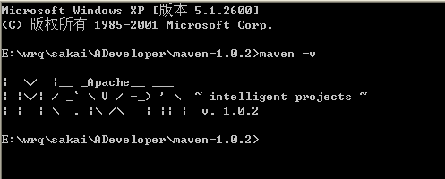

3.运行命令之前环境变量设置虚拟内存（CATALINA_OPTS，JAVA_OPTS），把语言和区域修改成美国英文，否则maven发布不成功。

4.在sakai-src目录下运行命令：maven bld dpl（编译sakai代码，发布sakai到tomcat的webapps目录下。如果maven完成的信息是：BUILD SUCCESSFUL ，则可以进行下一步操作。如果完成信息是：BUILD FAILED ，可以通过相关的错误信息来定位错误出处）
其它 builds 参数： maven cln bld dpl 或者 maven sakai ，来清除以前build的内容

5.现在都还是缺省配置，你可以启动tomcat运行sakai了，缺省的管理员用户明和密码是：admin/admin。如果你能登陆，表示sakai部署成功，这时可以停掉tomcat来进行数据库的配置了。

6.数据库设置：使用mysql数据库。可以在tomcat下建一个sakai文件夹，添加一个sakai.properties文件（可用sakai配置文件），我以
sakai-src\component\component-api\component\src\config\org\sakaiproject\config\sakai.propertes文件为例修改
a．hibernate.dialect=org.hibernate.dialect.HSQLDialect注释
#hibernate.dialect=org.hibernate.dialect.MySQLDialect去掉注释
b．添加
username@javax.sql.BaseDataSource=root
password@javax.sql.BaseDataSource=root
## MySQL settings - make sure to alter as appropriate
vendor@org.sakaiproject.db.api.SqlService=mysql
driverClassName@javax.sql.BaseDataSource=com.mysql.jdbc.Driver
url@javax.sql.BaseDataSource=jdbc:mysql://127.0.0.1:3306/sakai?useUnicode=true&characterEncoding=UTF-8
validationQuery@javax.sql.BaseDataSource=select 1 from DUAL
defaultTransactionIsolationString@javax.sql.BaseDataSource=TRANSACTION_READ_COMMITTED
先在mysql里建一个sakai数据库，重新发布就可用了。

四：sakai使用Eclipse
- 从cvs服务器把sakai导入到eclipse
a．在package explorer点击右键选择new，再选择other弹出如图：
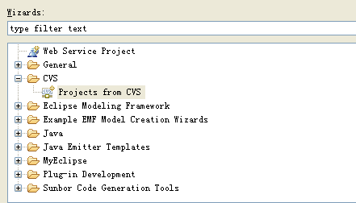
b．选择projects form cvs双击弹出视图，选择create a new repository location点击下一步弹出：
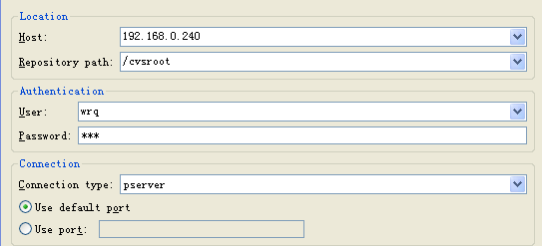
c．设置以上参数（用户名户密码使用cvs服务器上注册的）点击下一步
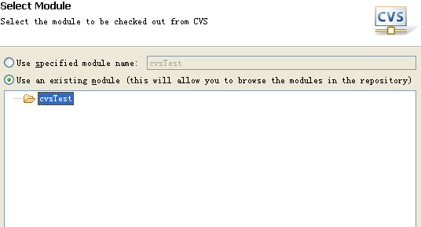
d.选择use an existing module会导入所有应用程序，选择一个点击finish，应用程序将导入进来。

2. 导入到eclipse后（包上可能会出现红叉，可以在eclipse里面添加MAVEN_REPO变量， path路径为：
//D/fileshared/C-Root/Documents and Settings/admin/.maven/repository）如图：
